**Дата:** 11.05.2022 **Клас**: 4 – Б **Вчитель:** Половинкина О.А.

**Урок:** фізична культура

**Тема. Організаційні вправи, загальнорозвивальні вправи, вправи на відчуття правильної постави, вправи для запобігання плоскостопості.**

**Завдання уроку**

1.Повторити руховий режим молодшого школяра.

2.Сприяти розвитку формування правильної постави.

3.Сприяти розвитку витривалості рівномірним бігом.

**Опорний конспект**

**І. ВСТУПНА ЧАСТИНА**

1. Організаційні вправи.

2. Комплекс ЗРВ у домашніх умовах за посиланням

<https://www.youtube.com/watch?v=LF1hsGsYYH4>

**ІІ. ОСНОВНА ЧАСТИНА**

1. Рівномірний біг у чергуванні з ходьбою.

2. Формування правильної постави.

[**https://www.youtube.com/watch?v=Um9_iTbhGaU**](https://www.youtube.com/watch?v=Um9_iTbhGaU)

3. Вправи для попередження плоскостопості.

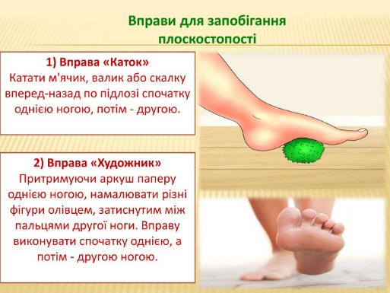

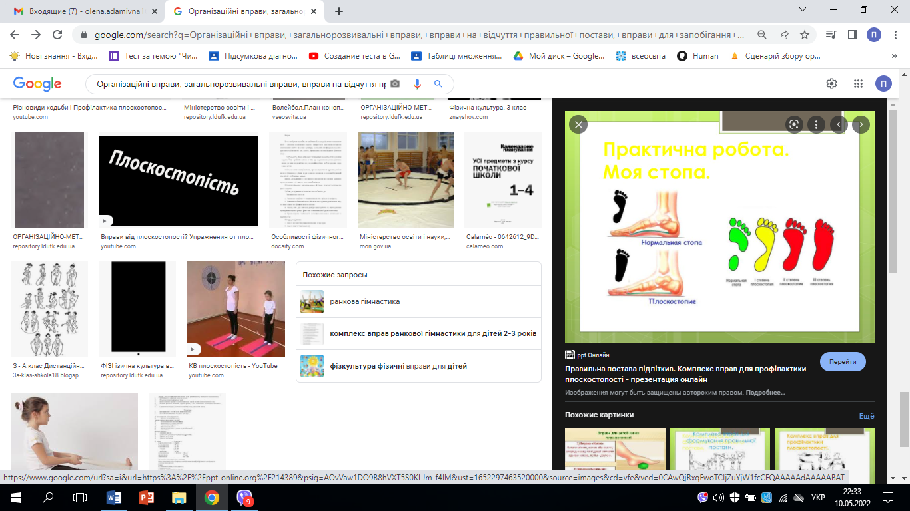

**ІІІ. ЗАКЛЮЧНА ЧАСТИНА**

1. Руханка

[**https://www.youtube.com/watch?v=iOPZYUooAjQ**](https://www.youtube.com/watch?v=iOPZYUooAjQ)

***Бажаю вам гарного настрою і міцного здоров’я!***